Трасологическая экспертиза
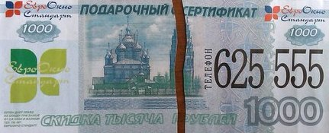
назначается для идентификации инструментов, которые использовались при изготовлении:
- денежных или вещевых кукол
- фальшивых драгоценностей
- для установления целого по частям

